中行国家助学贷款 助力学子成长圆梦
国家助学贷款简介
“国家助学贷款”系指由政府主导、财政贴息，高校家庭经济困难学生通过所在高校向金融机构申请办理的、用于支付在校学习期间学费、住宿费和生活费的信用贷款。
高校中家庭经济困难的全日制本专科学生（含第二学位、高职学生、预科生）、研究生均可申请哦！

产品政策
贷款金额：全日制本专科学生（含第二学位、高职学生、预科生）每人每年最20000元、研究生每人每年最高25000元。
贷款期限：学制剩余年限加15年，最长不超过22年。
贷款利率：同期同档次贷款市场报价利率（LPR）减70个基点。
贷款担保：纯信用贷款，无需抵押及担保。

政策支持
财政贴息:在读期间财政补贴全部利息（学生无需支付），毕业后继续攻读学位还可继续享受贴息。
还款宽限期：毕业后开始还款，最长可享5年还本宽限期，还本宽限期内借款学生只需偿还利息，无需偿还贷款本金，缓解学子还款压力。

申请材料及渠道
申请材料：学生本人学生证或录取通知书、居民身份证、居民户口簿、中国银行借记卡，未成年人须提供法定监护人的有效身份证明和书面同意申请贷款的声明。
申请渠道：通过中国银行手机银行APP即可在线办理。

申请流程
1、扫描下方二维码或在手机银行APP搜索框内输入“国家助学贷款”，进入国家助学贷款页面。
如未下载手机银行，可点击“手机银行下载”下载中国银行手机银行APP；如未开通手机银行，可在下载手机银行APP后，点击“登陆”—“自助注册”，注册开通手机银行。
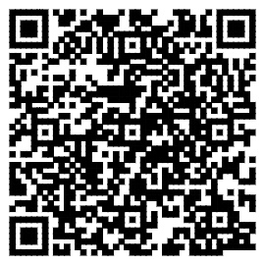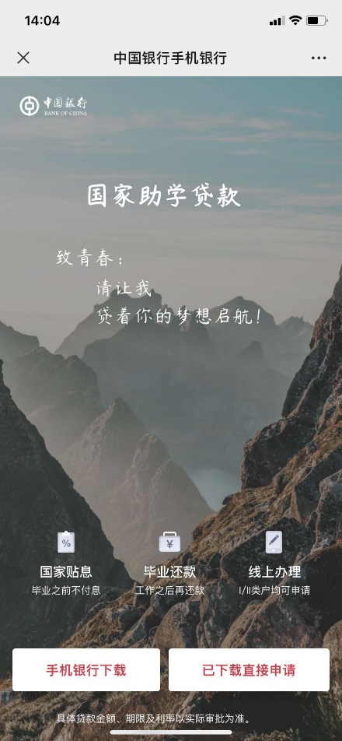
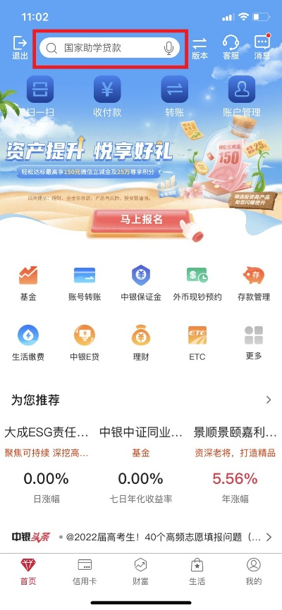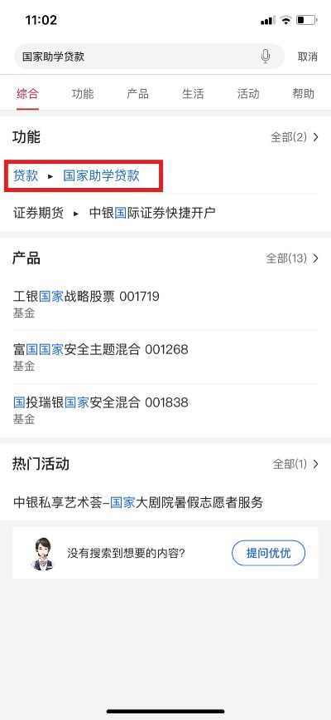
2、点击“申请”，发起国家助学贷款申请。
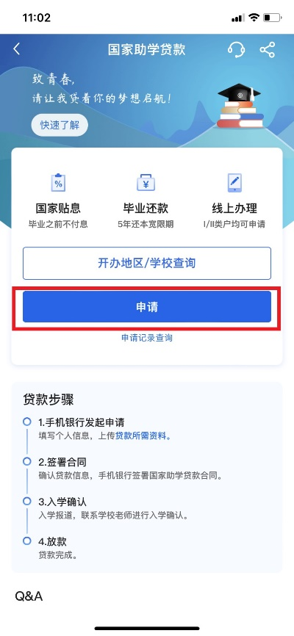
3、依次输入“入学前户籍”、“就读高校地区”、“就读高校名称”。办理校园地国家助学贷款时，“家庭经济困难认定机构”应与“就读高校名称”保持一致，请选择“上海海洋大学”。如无法找到您的就读高校，请与辅导员或高校资助中心老师联系确认。
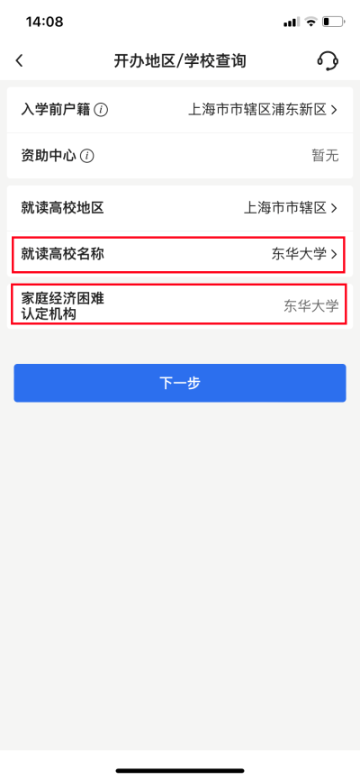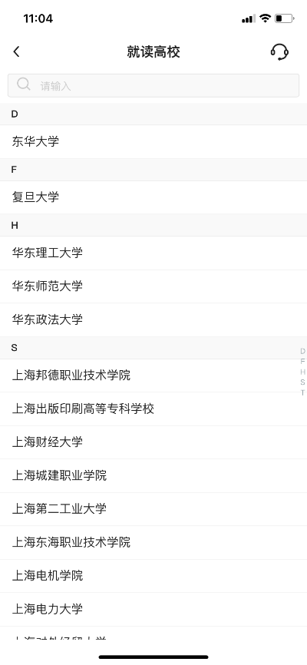
4、填写“入学信息”（就读学历、学制、入学年份、就读高校、学院等）、“贷款信息”（贷款金额、收款/还款账户等），每学年贷款额度为本专科生不超过20000元，研究生不超过25000元。
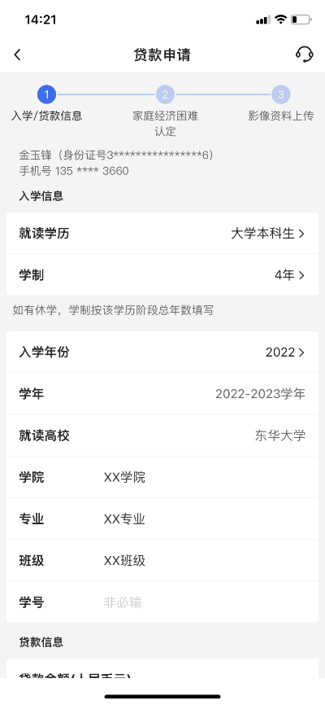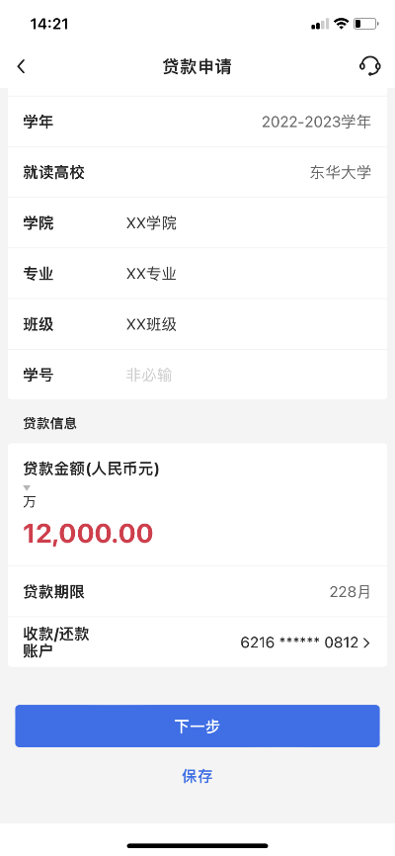
5、学生根据家庭实际情况，填写“家庭经济困难认定”信息。
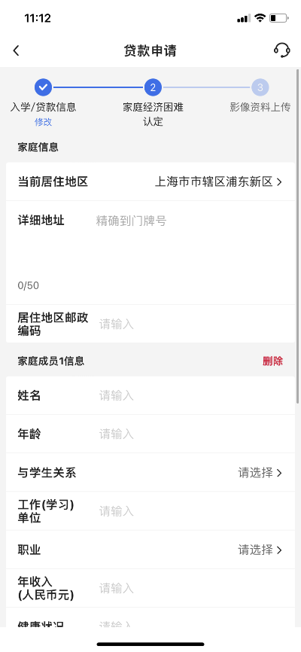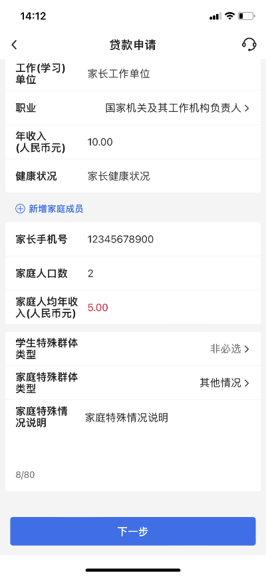
6、上传影像资料，包括申请人身份证、录取通知书/研究生证、户口本（本人页、首页、信息变更页）及其他影像资料，提交贷款申请。
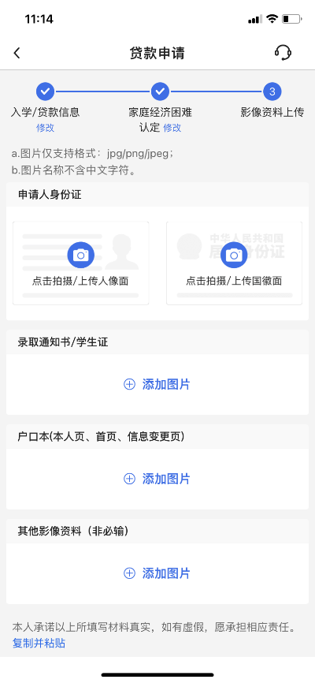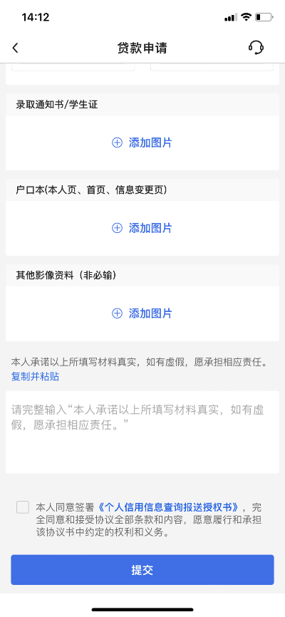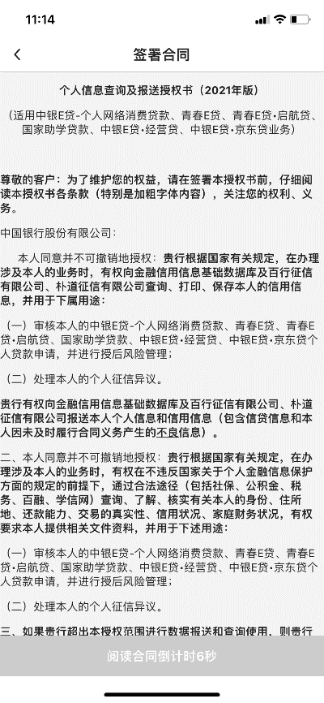
7、贷款申请提交后，待高校进行家庭经济困难认定，认定通过后学生将收到8位入学验证码，输入入学验证码并签署贷款合同。
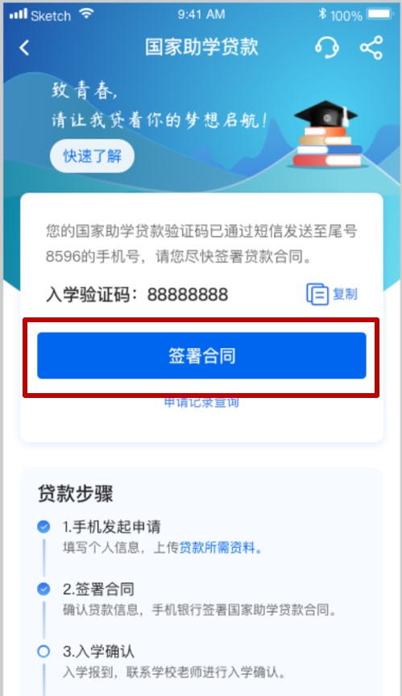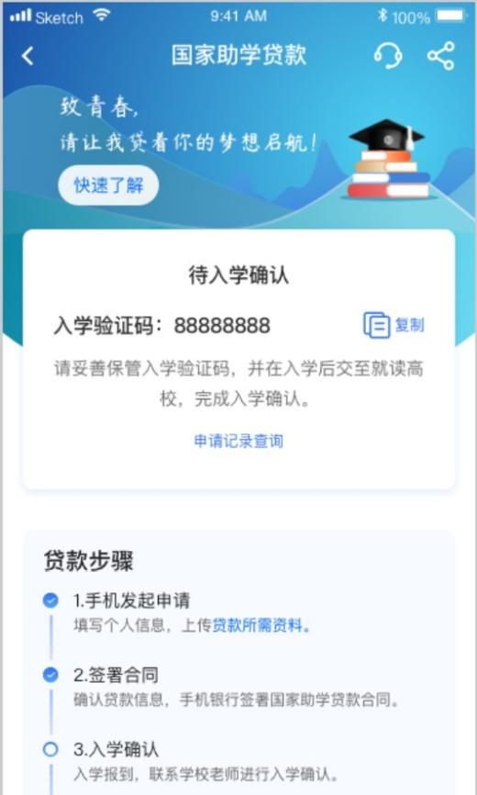
8、学生签署合同后，由学校进行入学确认审核，审核通过后系统自动放款，学费、住宿费将直接发放至高校收款账户，生活费将发放至学生本人收款账户。
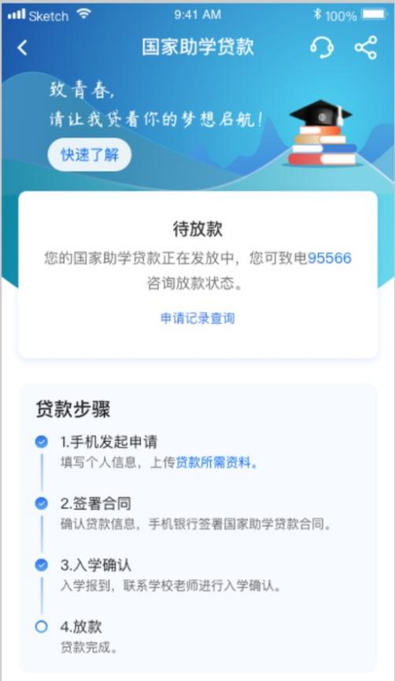
9、贷款发放后，学生可通过手机银行线上进行还款。
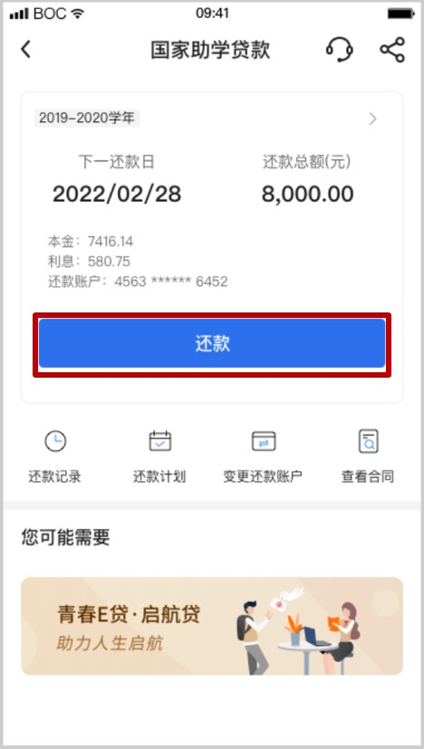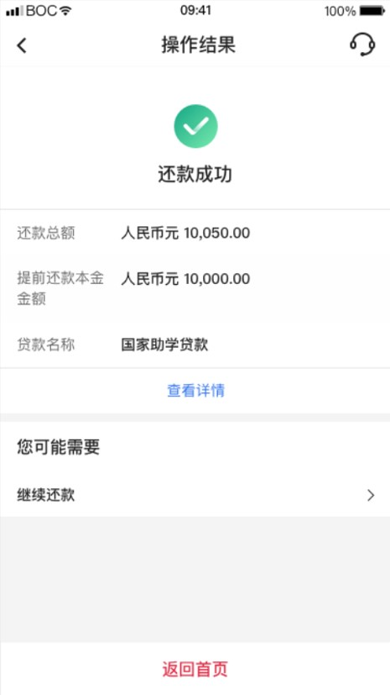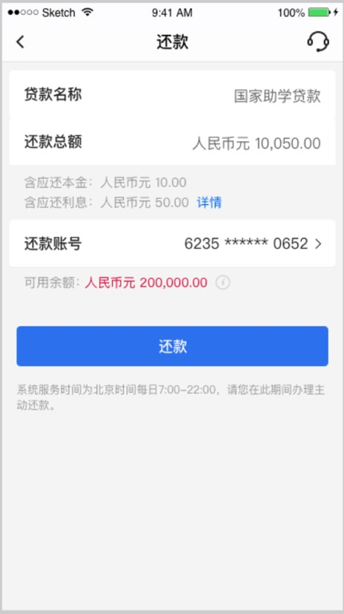
10、毕业后继续攻读学生的学生，可通过手机银行线上进行“继续贴息申请”。
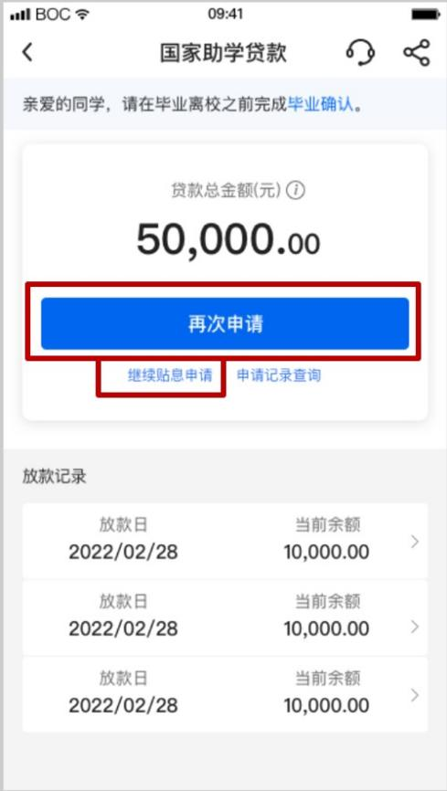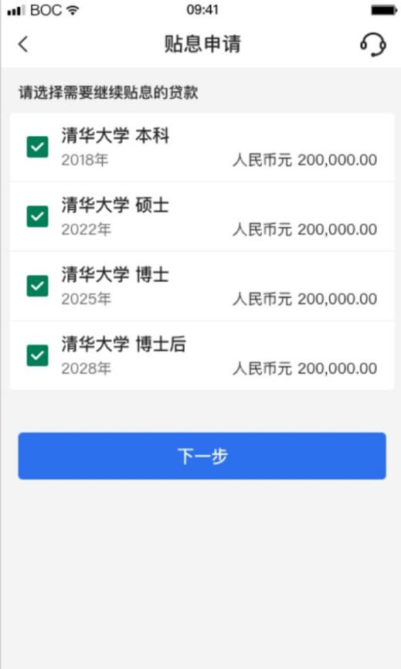

三、注意事项
1、为保障国家助学贷款顺利发放，请在发起贷款申请前激活中国银行借记卡，如卡片未激活可至中国银行任意网点激活后发起国家助学贷款申请。如无中国银行借记卡，可通过中国银行手机银行APP在线注册电子二类账户，详询中国银行客服95566。
2、如未开通中国银行手机银行，可在下载手机银行APP后，点击“登陆”—“自助注册”，注册开通手机银行。
3、为了使您拥有良好的信用记录，请按还款协议书约定日期按时还款。还款短信仅具有提醒功能，未收到短信不能作为不还款的理由。
4、如您住址、手机等个人发生变化，请及时与我行联系进行修改。
5、如有疑问，请与学院辅导员、学校研究生院（学校联系人：徐跃峰，联系方式：021-61900058）或中国银行工作人员（银行联系人：吴月萍 联系方式：021-20787528）联系。

